Examen VMBO-KB versie blauw

2019

gedurende 100 minuten

profielvak Groen – CSPE KB
onderdeel C

Naam kandidaat Kandidaatnummer

Bij dit onderdeel hoort een uitwerkbijlage en een digitaal bestand.

Dit onderdeel bestaat uit 4 opdrachten.
Voor dit onderdeel zijn maximaal 23 punten te behalen.
Voor elk opdrachtnummer staat hoeveel punten met een goede uitvoering behaald kunnen worden.

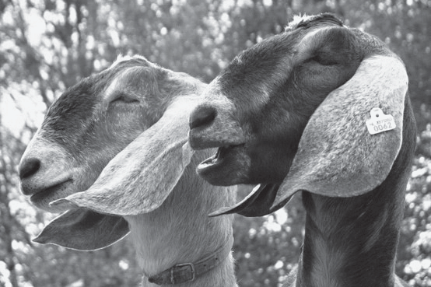
Overzicht examen

Het cspe bestaat uit vier onderdelen.
In het overzicht staat hoeveel punten je per onderdeel kunt behalen en welke opdrachten je gaat uitvoeren in dit onderdeel.

onderdeel | punten | opdrachten
A | 38
B | 37
C | 23 | - werkzaamheden bepalen  - ontwormingsmiddel bestellen en logboek invullen  - het werk van een hovenier beoordelen  - een deel van een natuurspeeltuin aanleggen
D | 23

Inleiding
In dit onderdeel werk je bij natuurspeeltuin De Klimgeit.
Dit is een speeltuin waar kinderen natuurlijke materialen gebruiken om mee te spelen, zoals bomen, takken, zand en water.
De Klimgeit heeft ook een kleine kinderboerderij met een dierenweide. In de dierenweide lopen twee Nubische geiten.
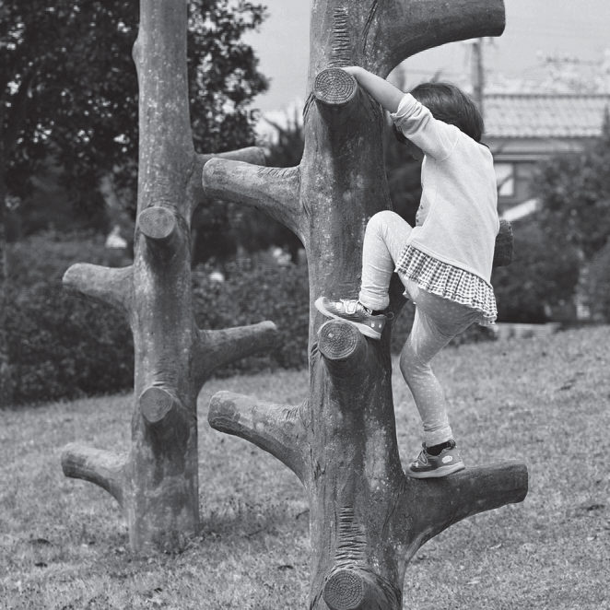
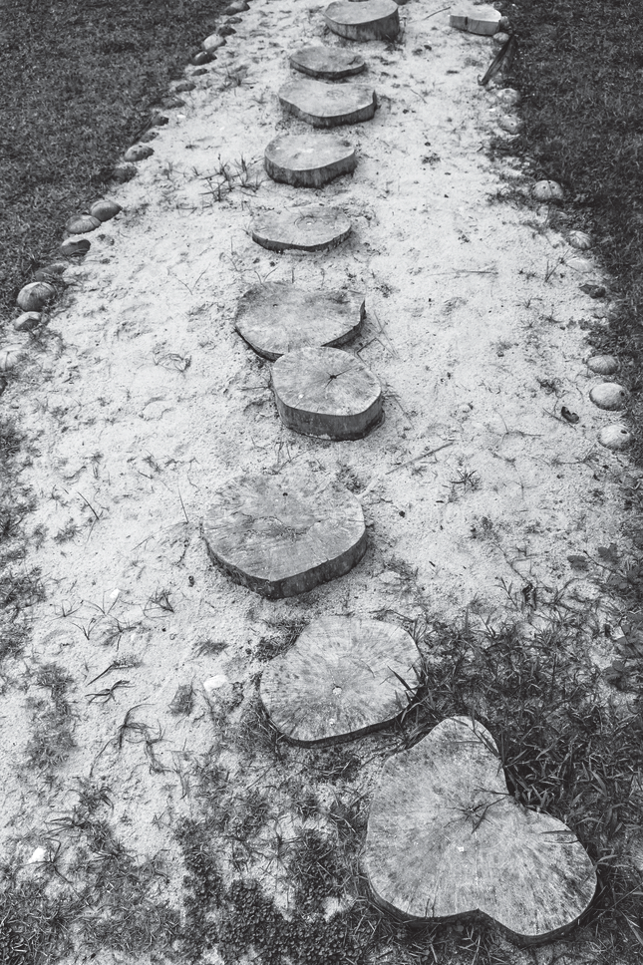
In dit onderdeel voer je verschillende opdrachten uit in de natuurspeeltuin.

Langs een deel van natuurspeeltuin De Klimgeit loopt een openbare weg. Er is een haag om de weg af te scheiden van de speeltuin. Zo kunnen kinderen veilig spelen.
Een hovenier knipt een deel van de haag. Jij beoordeelt of hij dat op de juiste manier doet.

nodig:
- bestand vb_haag_kb
- koptelefoon

3p 3 Bekijk het filmfragment en beantwoord de vragen.
Als je dat wilt, mag je het filmfragment vaker bekijken.

Wat doet de hovenier goed als je let op veilig werken? Noem één voorbeeld uit het filmpje.

..................................................................................................................

Het is belangrijk om veilig te werken.
Waaraan zie je dat de hovenier niet altijd veilig werkt? Geef twee voorbeelden uit het filmpje.

..................................................................................................................

..................................................................................................................

..................................................................................................................

..................................................................................................................

Tussen 2:29 en 2:45 minuten zie je het resultaat van het knippen van de haag. De haag is niet in de juiste vorm geknipt. Wat is er niet goed aan de vorm?

..................................................................................................................

..................................................................................................................

Waarom is deze vorm niet goed?

..................................................................................................................

..................................................................................................................

 | < 40 minuten | 2 punten
 | > 40 en < 45 minuten | 1 punt
 | > 45 minuten | 0 punten

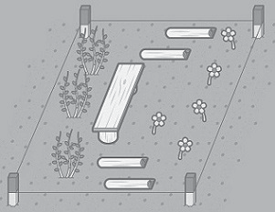
13p 4 Bereken hoeveel boomschorssnippers er nodig zijn.
De natuurspeeltuin wil een nieuw pad aanleggen. Op het pad komen stukken boomstam waar kinderen overheen kunnen lopen. Dit zijn stapstammen. Jij legt een deel aan. Je plant ook heesters en je zaait veldbloemen.
Bij deze opdracht wordt ook je werktempo beoordeeld.
De tijd gaat in als je de opdracht hebt gelezen, de berekening hebt gemaakt, en met het aanleggen van de tuin kunt beginnen. De tijd stopt als je klaar bent met het afwerken van de tuin.
Je krijgt alleen punten voor je werktempo als je minimaal 5 punten voor de opdracht hebt gescoord.

Om onkruidgroei tussen de planten te voorkomen, wordt er na het planten een laag boomschorssnippers in het plantvak gestrooid.
- Het plantvak is precies 30% van de totale oppervlakte van het stukje
van de natuurspeeltuin.
- Er moet een laag van 10 cm boomschorssnippers komen.

Hoeveel liter boomschorssnippers is er nodig voor het plantvak? Gebruik de tekening op pagina 11.
Schrijf je berekening op en geef je antwoord in hele liters.

..................................................................................................................

..................................................................................................................

..................................................................................................................
De boomschorssnippers worden pas later gestrooid. Jij gaat dit niet doen.

Leg nu het nieuwe deel van de natuurspeeltuin aan. Gebruik onderstaande aanwijzingen en de tekening op pagina 11.

nodig:
- 4 stapstammen, lengte 50 cm
- 2 stammen, lengte 40 cm
- loopplank
- waterpas
- spade
- rechttandhark
- rubberen hamer
- meetlint/duimstok
- hamer
- spijkers
- pootlijn
- 3 heesters
- veldbloemenmengsel

aanwijzingen:
- De examinator geeft aan wanneer je mag beginnen.
- Plaats de staande stammen die de loopplank dragen voor de helft in de grond.
- Plaats de loopplank waterpas en zorg dat hij aan beide zijden even ver
over de dragende stammen heen steekt.
- Bevestig de loopplank.
- Graaf de vier liggende stapstammen voor 2/3 deel in.
- Plaats stapstammen A.
- Plaats stapstammen B op het oog in het midden tussen de loopplank en stapstammen A (zonder te meten).
- Verdeel de drie heesters, houd minimaal 15 cm afstand vanaf de rand
van het stukje grond.
- Plant de heesters.
- Egaliseer de grond voor het zaaien van de veldbloemen.
- Zaai het veldbloemenmengsel en hark het licht in.
- Werk de tuin af.
- Geef aan de examinator door dat je klaar bent.

tekening (maten in cm):

70
A
B
B
A
schaal 1:20
200
190

Legenda:
dragende stam plantvak veldbloemen stapstam

130

70

10
0

0 70

200

Als je klaar bent met dit onderdeel lever je alle documenten in.

